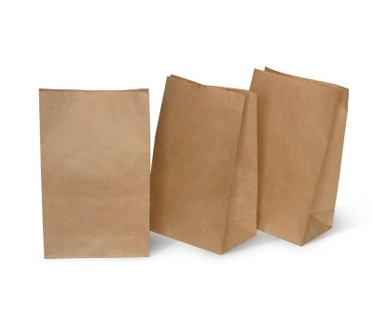
Утверждено 17.10.2022г

Московская область Люберецкий район
пгт. Томилино 4-й км Егорьевского шоссе д.1
8(495) 778-16-00
https://el-paket.ru/

Прайс-лист на Крафт пакеты с прямоугольным дном
компании ЭЛЬ-ПАКЕТ
Пакеты с прямоугольным дном |  | 1 короб |  |  | Тираж шт. в ассортименте/Цена руб.
Размер (мм) | Бумага (гр/м2) | Фасовка  (шт/кб) | Вес  (кг) | Объем  (м2) | до 10 000 | 10 000 | 30 000 | 50 000 | 100 000
100х70х250 | Крафт бурый 70 | 1000 | 7,56 |  | 1,70 | 1,55 | 1,40 | 1,33 | 1,27
120х80х330 | Крафт бурый 70 | 1000 | 11,47 |  | 2,03 | 1,88 | 1,73 | 1,66 | 1,58
180х120х290 | Крафт бурый 70 | 1000 | 16,06 |  | 2,61 | 2,42 | 2,23 | 2,13 | 2,03
220х120х290 | Крафт бурый 70 | 1000 | 18,13 |  | 2,86 | 2,65 | 2,44 | 2,33 | 2,22
240х160х350 | Крафт бурый 70 | 1000 | 26,40 |  | 5,00 | 4,80 | 4,60 | 4,40 | 4,20

